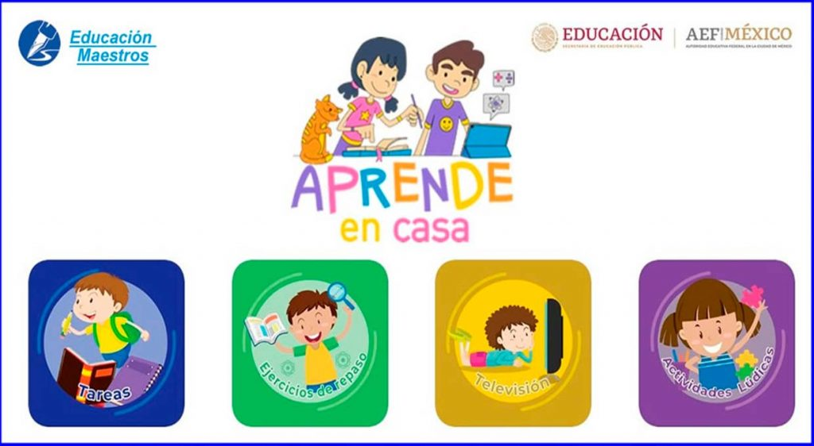**ASIGNATURA DE FORMACIÓN CÍVICA Y ÉTICA**

**PRIMER GRADO**

**GRUPOS: A, B, C, D Y E**

**PROFESORA. LUZ PAMELA ARIAS GONZÀLEZ**

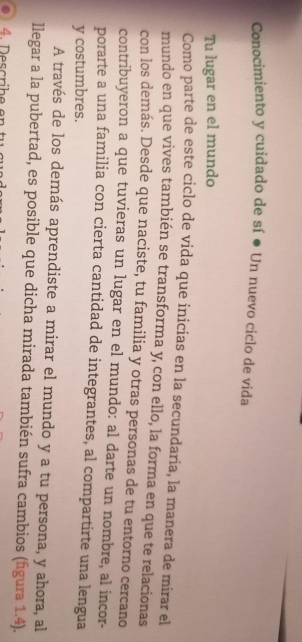**ACTIVIDADES PARA REALIZAR EN CASA**

**ACTIVIDADES SEGUNDO TRIMESTRE**

**ACTIVIDAD SEMANA (11-15 ENERO).**

**ACTIVIDAD 1: ME CONOZCO Y ME CUIDO**

**INSTRUCCIONES:**

1. **Leer la información de la pàg del libro 17 en el apartado “Tu lugar en el mundo”.**
2. **Realiza en el cuaderno el punto 4 de la misma pág. (17), si gustas puedes agregar dibujos a tu texto (solo considerar los 4 puntos de los aspectos que debes describir.**

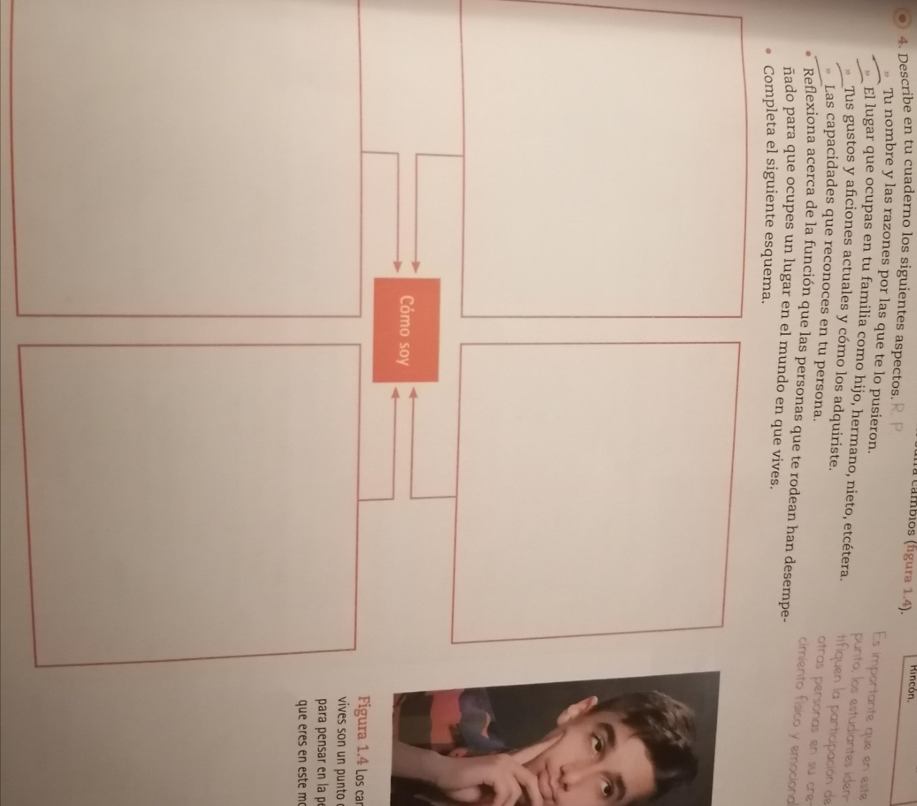

**LISTA DE COTEJO ACTIVIDAD**

|  |  |  |  |
| --- | --- | --- | --- |
| **Rasgos de evaluación** | **SI CUMPLE** | **NO CUMPLE** | **OBSERVACIONES** |
| **Incluye los datos generales: nombre completo del alumno, grupo, semana en que se dejó la actividad, número de actividad, nombre de la actividad, instrucciones y lista de cotejo.** |  |  |  |
| **Contestó el cuadro con los 4 puntos marcados en el punto 4 de manera clara y precisa de la pàg 17 del libro de texto.** |  |  |  |

ENTREGA POR MEDIO DE LA PLATAFORMA DE CLASSROOM EN LA FECHA Y HORARIO ESTABLECIDO

TODOS LOS GRUPOS

LUNES 18 DE ENERO HASTA LAS 8:00 PM